Propuesta Solución

Obra Civil

562039
ELABORACION DE SISTEMA ELECTRONICO DE GESTION (SEG) TELCEL PARA COMPARTICION DE TORRES / FASE 2

PROPUESTA DE SOLUCIÓN.
DIAGRAMA DE FLUJO
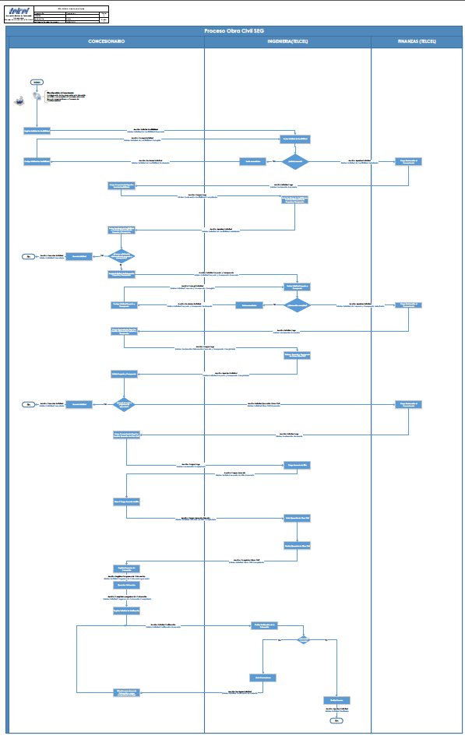

A continuación, se enlistan los estados que conlleva el proceso y que se tomarán en cuenta para el desarrollo del módulo.

- Solicitud de factibilidad generada.

El proceso dará inicio cuando el usuario Operador realice la solicitud de factibilidad llevando a cabo los siguientes pasos:
El l Usuario Operador Concesionario genera la Solicitud de Factibilidad. El Usuario Operador Concesionario accederá al apartado Sitios -> Consulta, Nueva, Obra Civil, seleccionará el sitio correspondiente y pulsará el botón Solicitar Servicio desplegándose el formulario para realizar la solicitud.

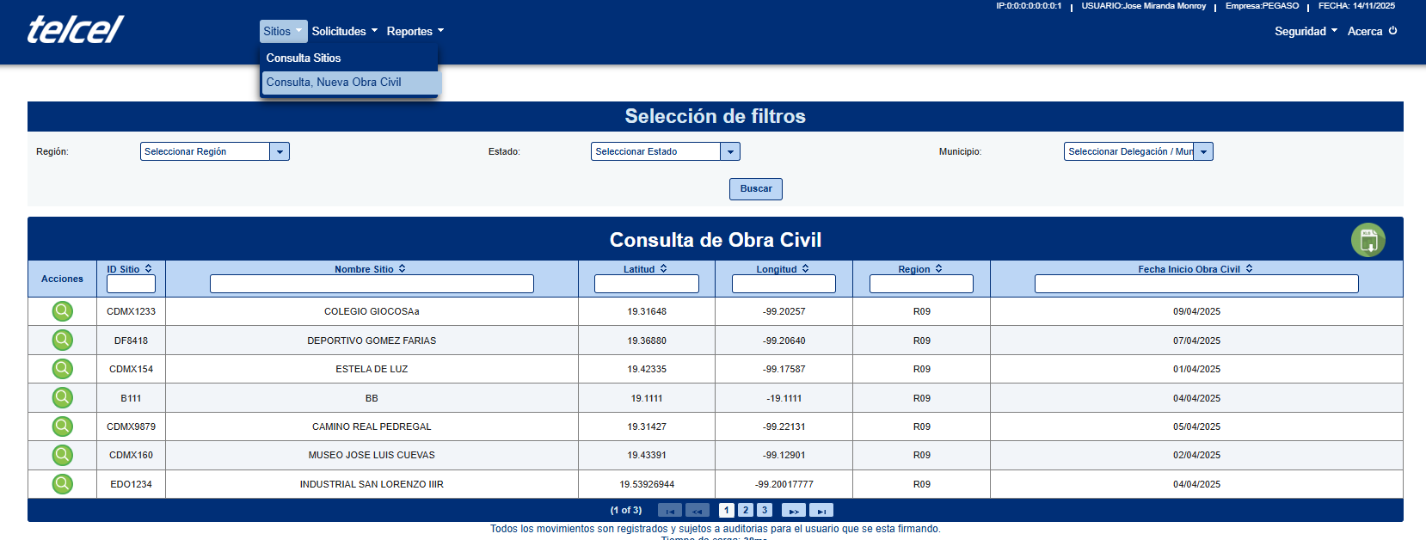
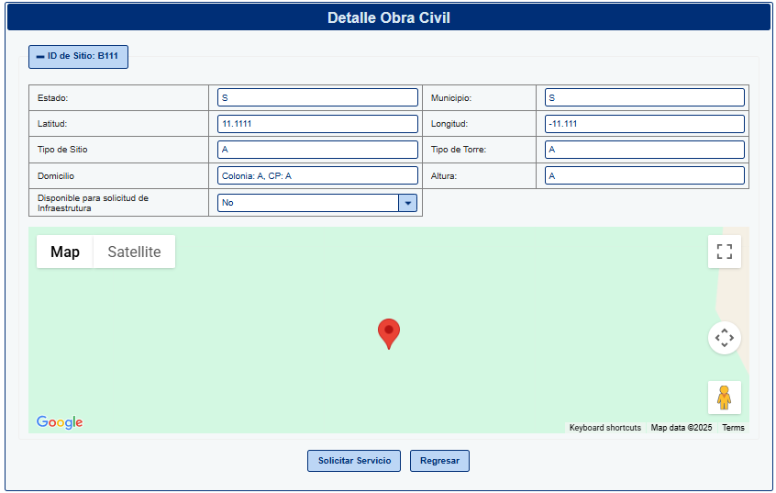
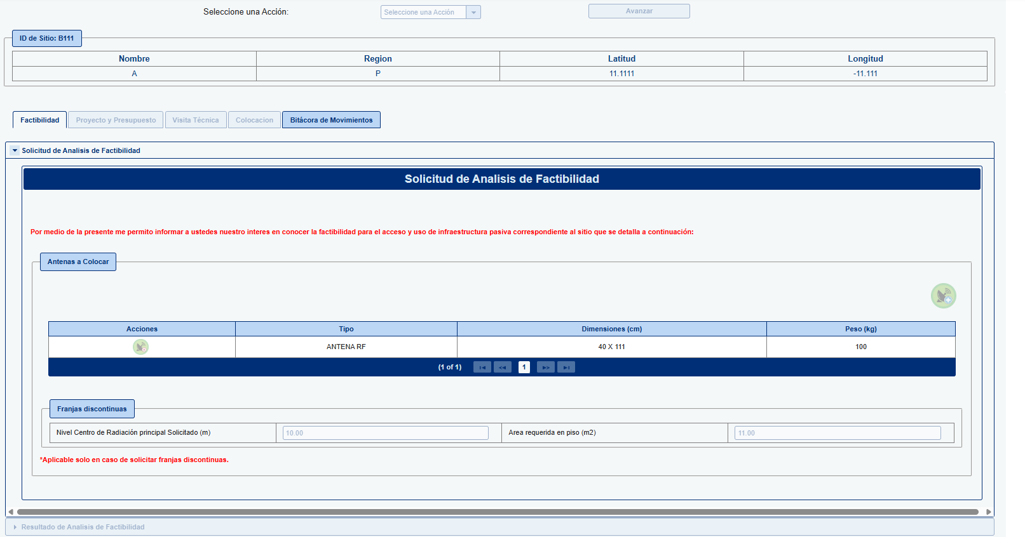

- Solicitud de Factibilidad Rechazada.

En caso de que la factibilidad sea negativa, el susuario Ingeniería (Telcel) rechazará y regresará al Usuario Operador Concesionario el flujo a través del sistema para atender el comentario y corregir la solicitud.

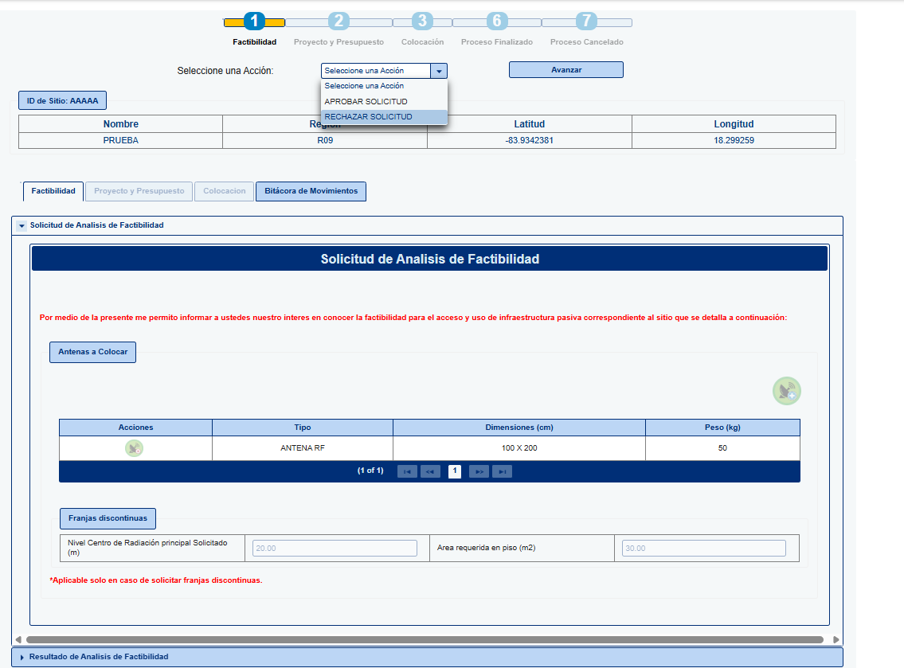
- Solicitud de Factibilidad Corregida.

Al resultar la factibilidad negativa, el Usuario Operador Concesionario tendrá la opción de Cancelar la solicitud o corregir y reenviar a revisión la Solicitud de factibilidad.
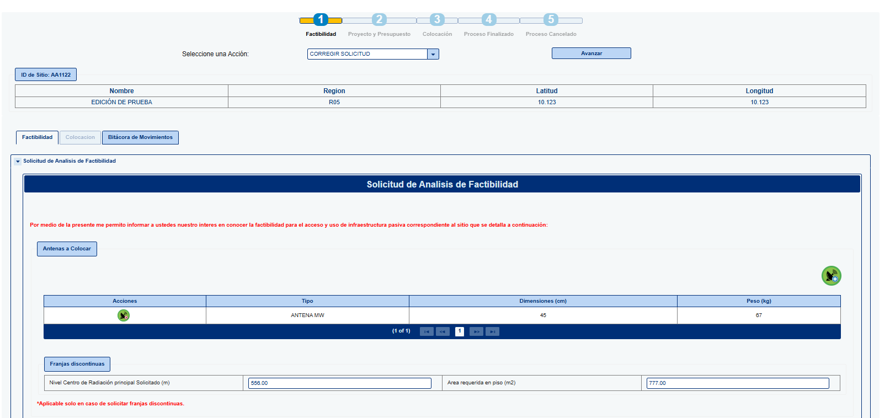

- Solicitud de factibilidad autorizada

El usuario ngeniería (Telcel), una vez que revise y valide que la información proporcionad por el usuario Operador sea la correcta, realizará la autorización de la solicitud de análisis de factibilidad, seleccionando la opción “APROBAR SOLICITUD”, como se muestra a continuación:
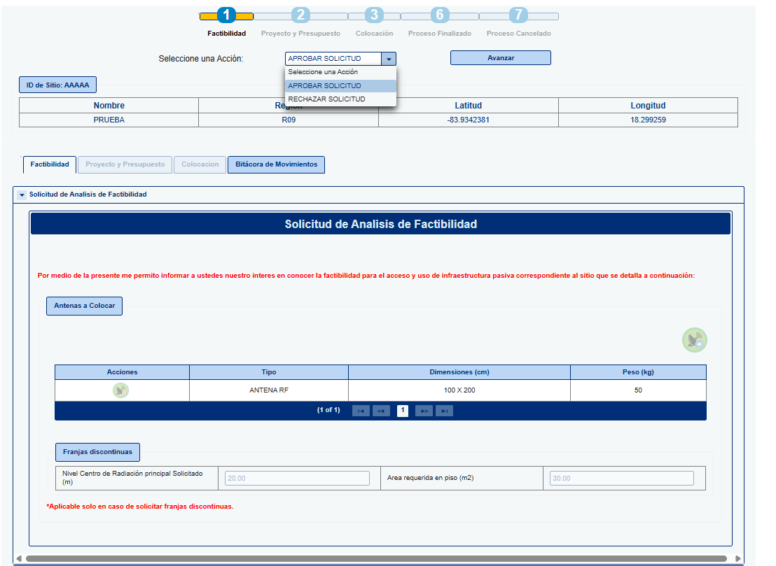

- Facturación Generada (Servicio Factibilidad).

Una vez que el usuario Ingeniería haya aprobado la Solicitud de Análisis de Factibilidad, el siguiente actor en el flujo es el área de Finanzas (Telcel), la cual deberá cargar la Factura correspondiente a la Solicitud de Análisis de Factibilidad en el sistema, y avanzará a la siguiente fase del proceso.
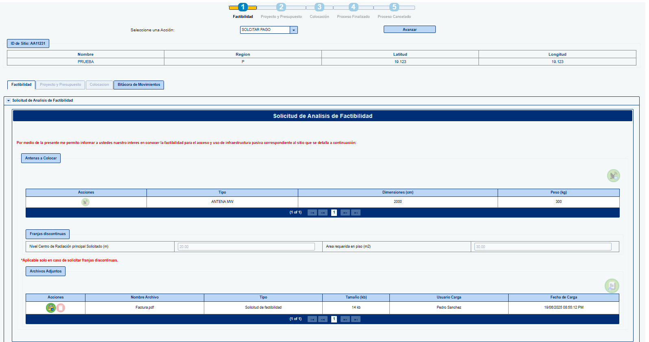

- Facturación factibilidad completada.

El Usuario Operador Concesionario descargará la factura emitida señalada en el paso inmediato anterior, procederá con el pago correspondiente y deberá cargar el comprobante de pago a la plataforma en la sección de Archivos Adjuntos como se muestra a continuación.
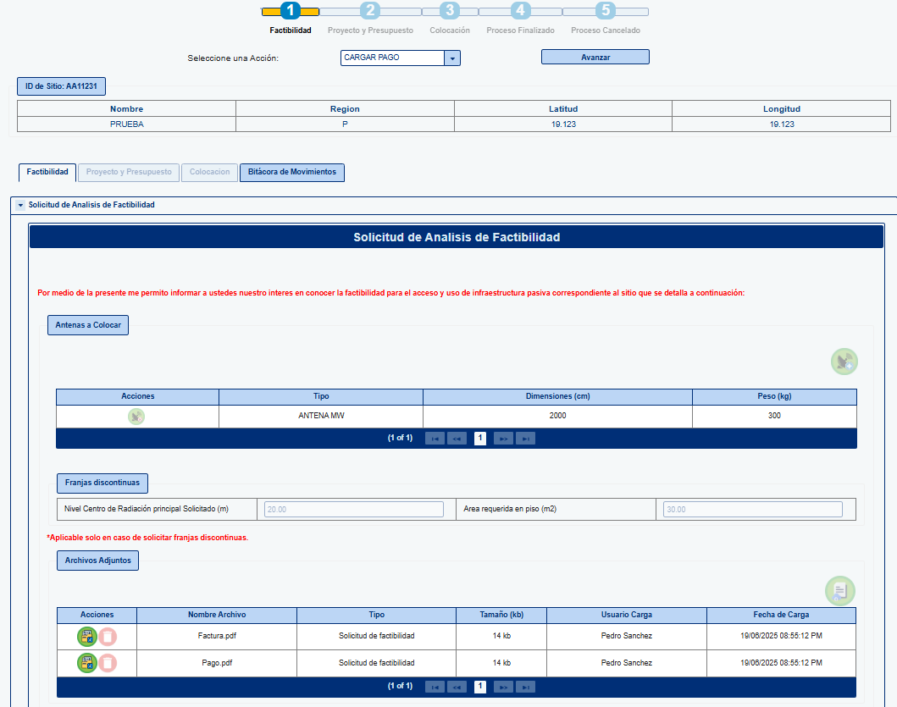
- Solicitud de factibilidad autorizada

Una vez que Usuario Operador Concesionario proceda con la carga del comprobante de pago, el usuario Ingeniería (Telcel) procede a realizar el Análisis de Factibilidad solicitado, y envía resultado de esta señalado el Costo de elaboración de proyecto y presupuesto, avanzando a la siguiente fase del proceso.
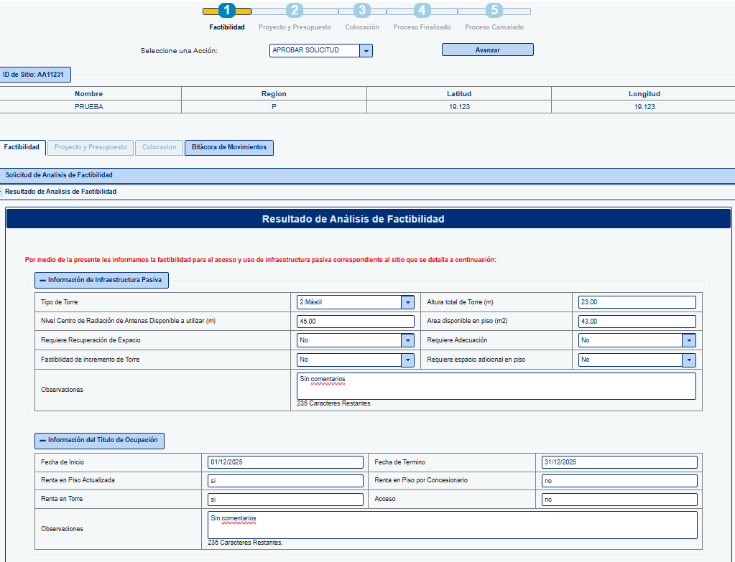
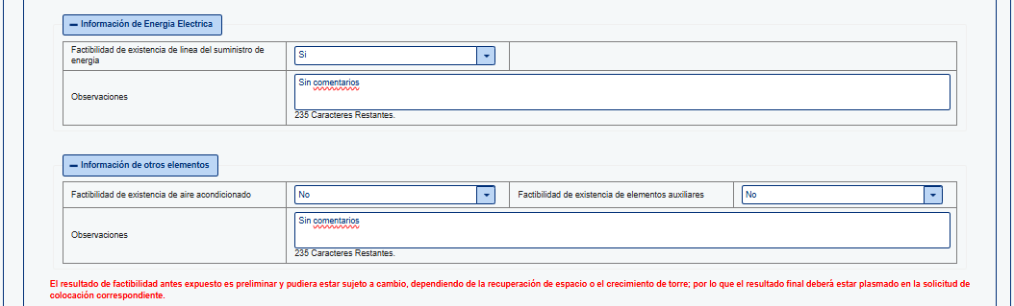

- Solicitud proyecto y presupuesto generada

El Usuario Operador Concesionario revisará el resultado de Análisis de factibilidad y el Costo de elaboración de proyecto y presupuesto, y tendrá la opción de Cancelar la solicitud o generar Solicitud de elaboración de proyecto y presupuesto.

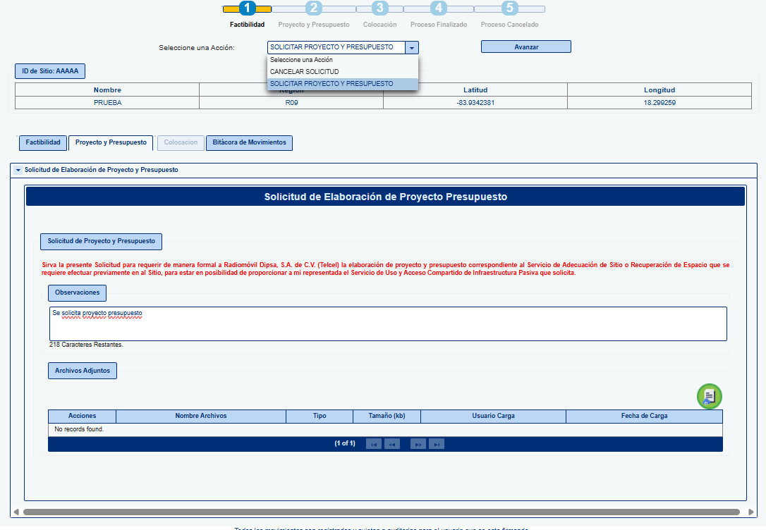

- Solicitud proyecto presupuesto rechazada

Ingeniería (Telcel) revisará la Solicitud de proyecto y presupuesto, en caso de rechazarla se enviarán comentarios al usuario operador concesionario para su corrección.

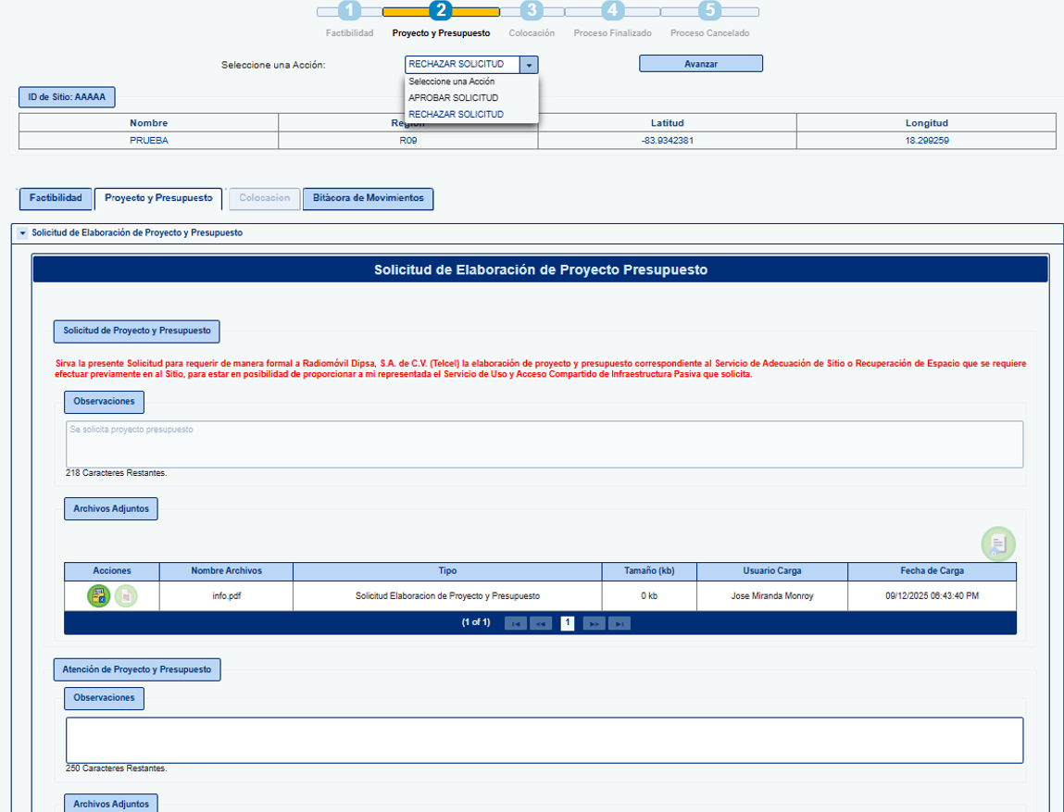

- Solicitud Proyecto y Presupuesto Corregida

De ser rechazada la solicitud, el usuario operador concesionario deberá corregir la solicitud de proyecto y presupuesto.
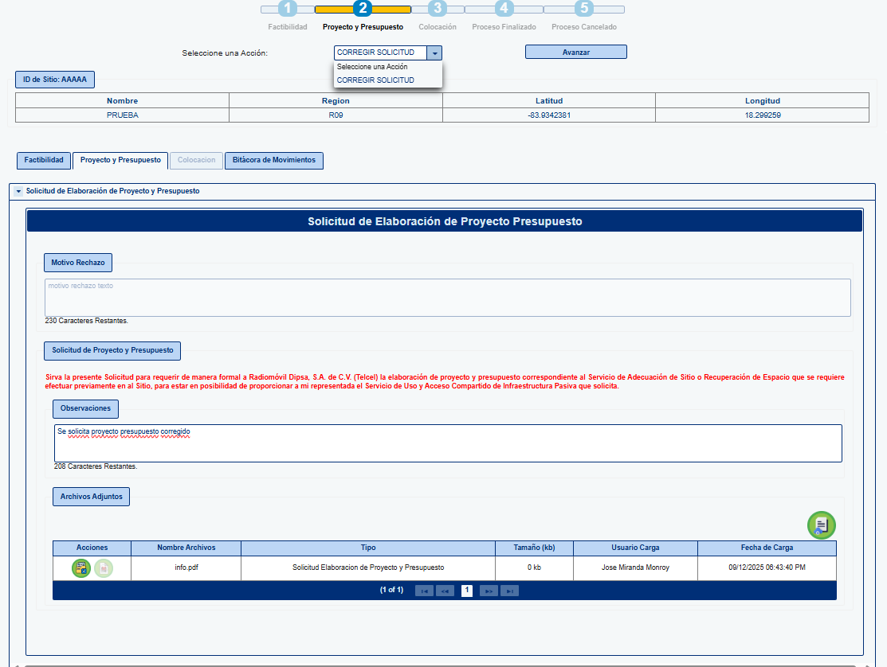

- Solicitud de proyecto y presupuesto autorizada

Ingeniería (Telcel) volverá a revisar la Solicitud de Proyecto y presupuesto, en caso de nuevamente rechazarla se enviarán comentarios al usuario operador concesionario para su corrección. En caso de aprobar la solicitud, el usuario Ingeniería enviará el flujo al area de Finanzas (Telcel).
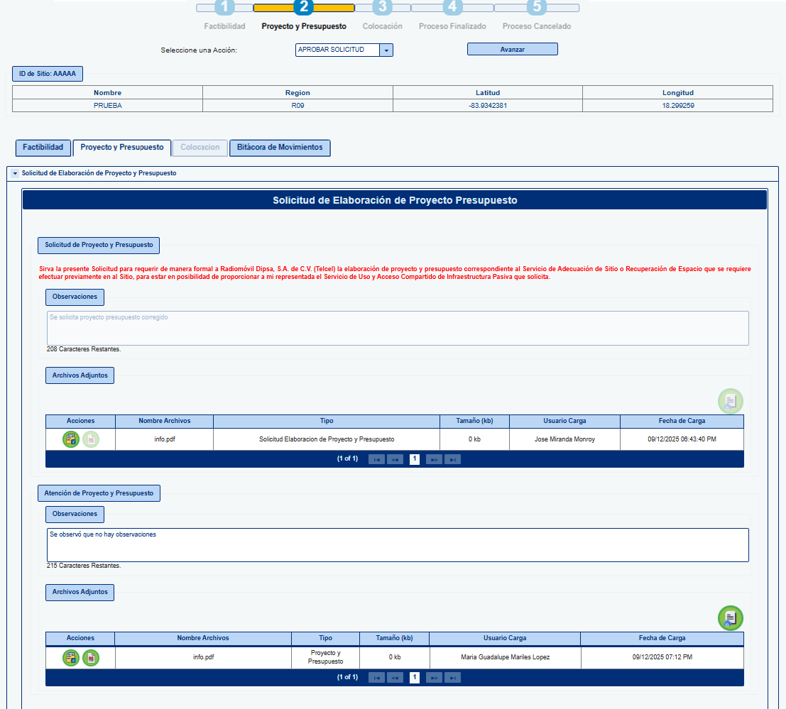

- Facturación generada (proyecto y presupuesto)

Una vez autorizada la Solicitud de proyecto y presupuesto por Ingeniería (Telcel), Finanzas (Telcel) deberá cargar los archivos de facturación al usuario operador concesionario a la solicitud.

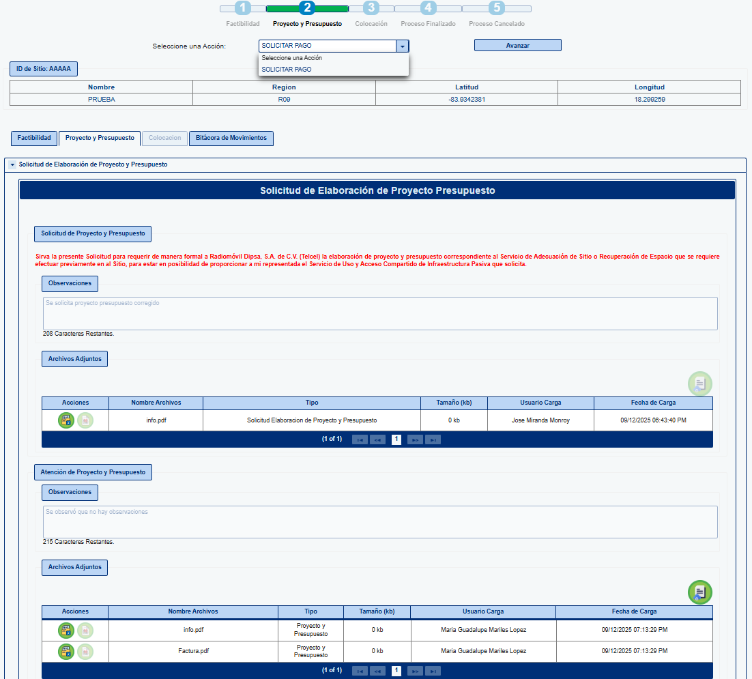
- Facturación elaboración proyecto y presupuesto completada

En esta fase el Usuario Operador Concesionario lleva a cabo la carga el comprobante de pago por el Servicio elaboración proyecto y presupuesto.

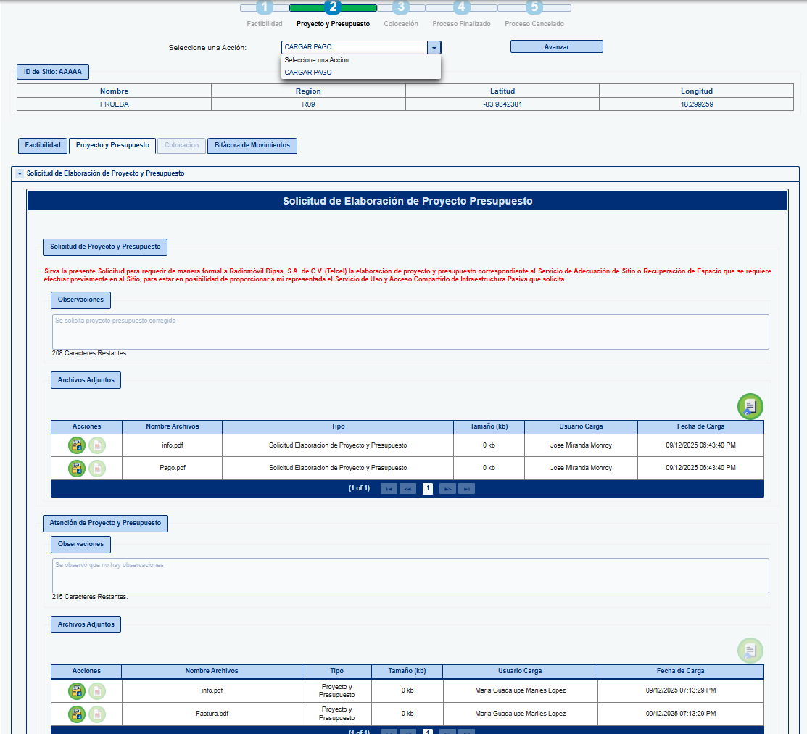
- Solicitud proyecto y presupuesto completada

Ingeniería (Telcel) procederá a llevar a cabo elaboración de Proyecto y presupuesto de nueva Obra Civil y la aprobación de la solicitud.

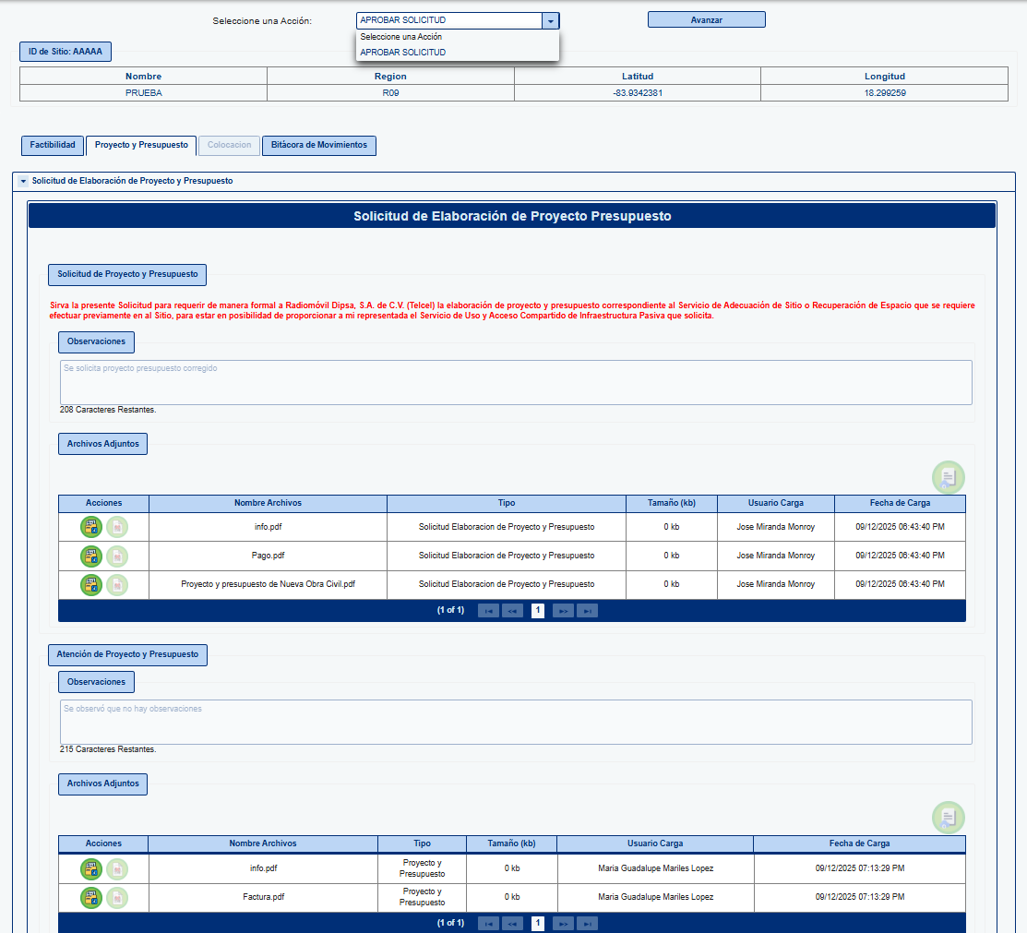
- Solicitud obra civil generada

El Usuario Operador Concesionario tendrá dos opciones en esta fase, validar el proyecto presupuesto y aceptar el costo de este, o Cancelar la solicitud. En caso de que el Usuario Operador Concesionario acepte el costo del mismo, se genera la Solicitud de obra civil.
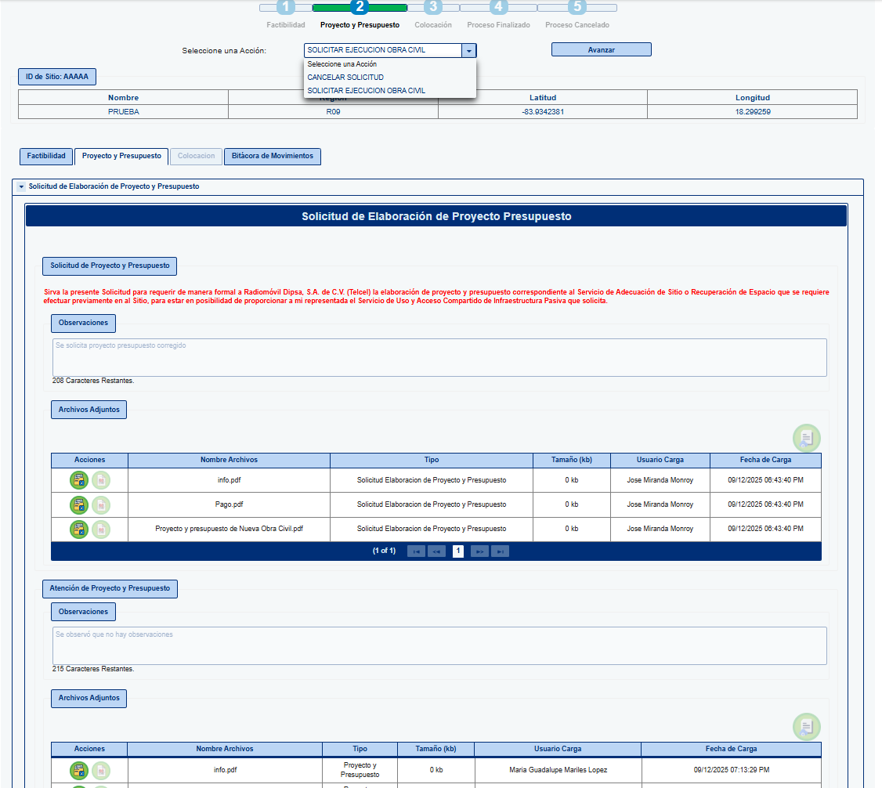
- Facturación Generada (obra civil)

Finanzas (Telcel) procederá a cargar la factura correspondiente a la Ejecución de obra civil.
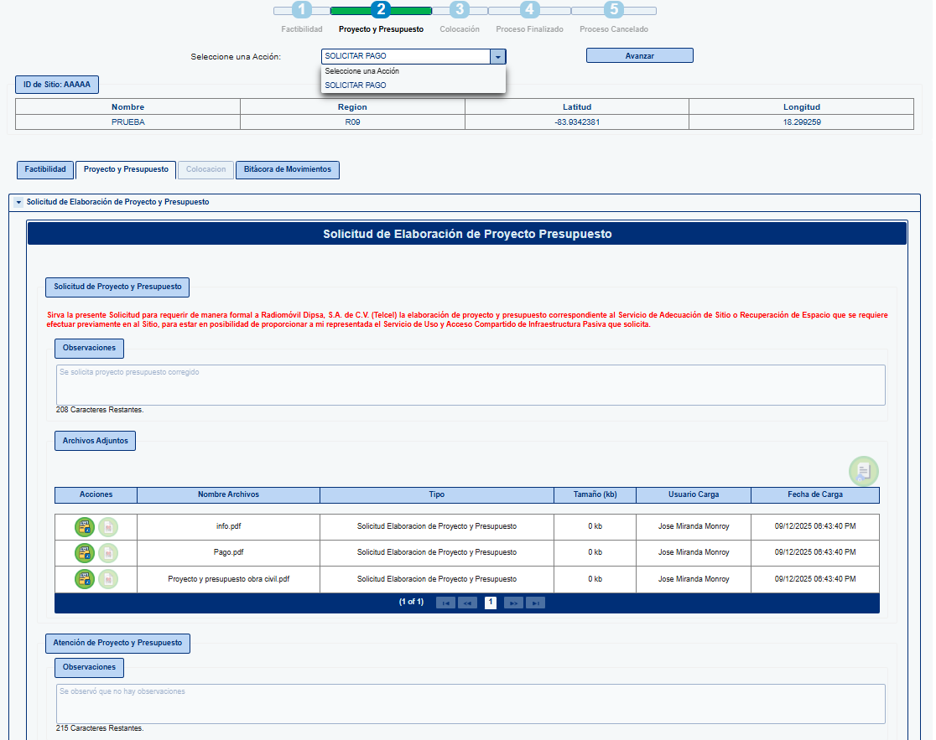
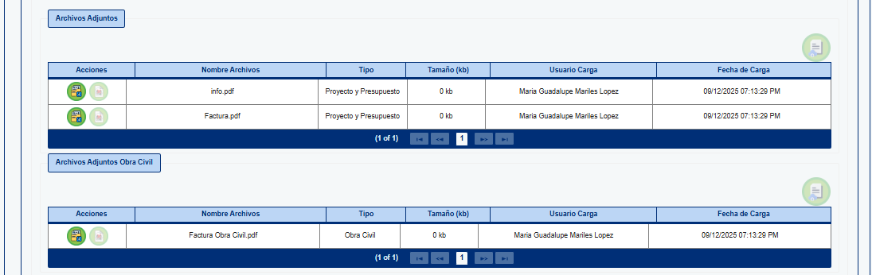

- Facturación completada

El Usuario Operador Concesionario procede cargar el comprobante pago por Servicio ejecución de obra civil.
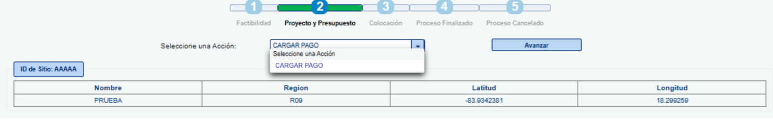
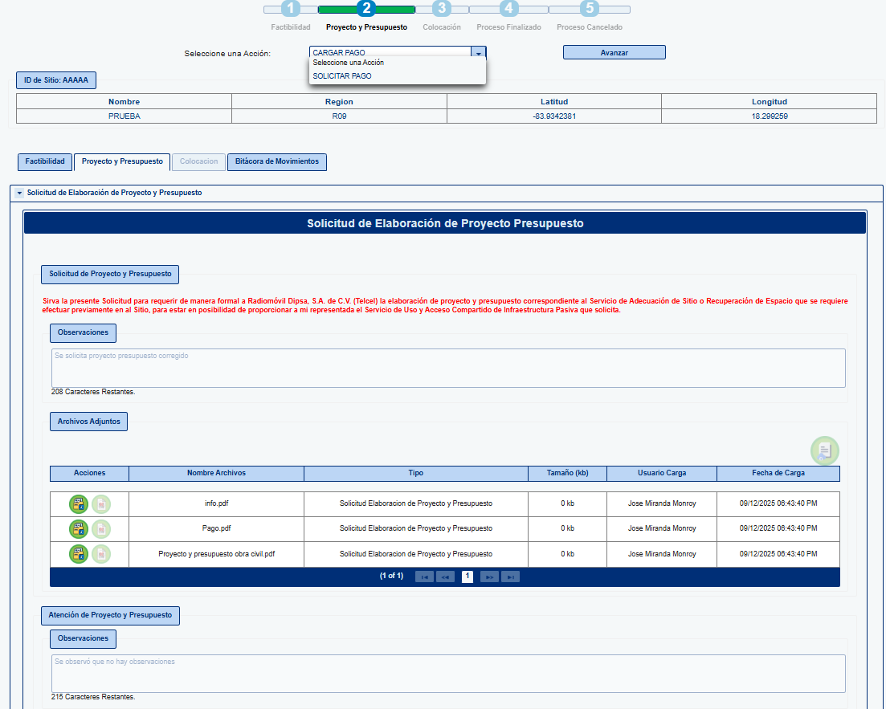
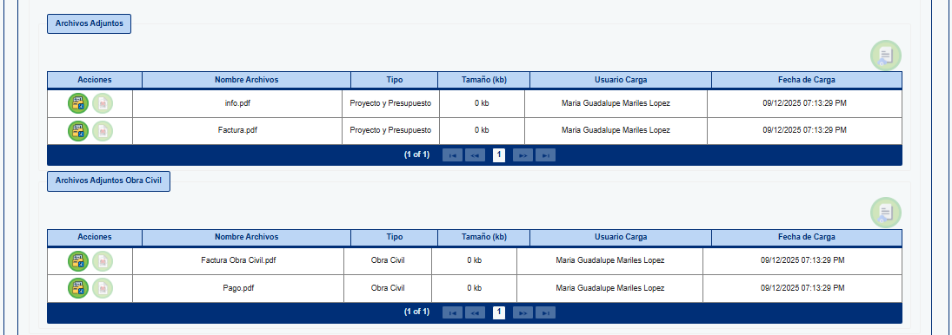
- Solicitud acuerdo de sitio generada

Ingeniería (Telcel) procede a cargar Acuerdo de sitio.
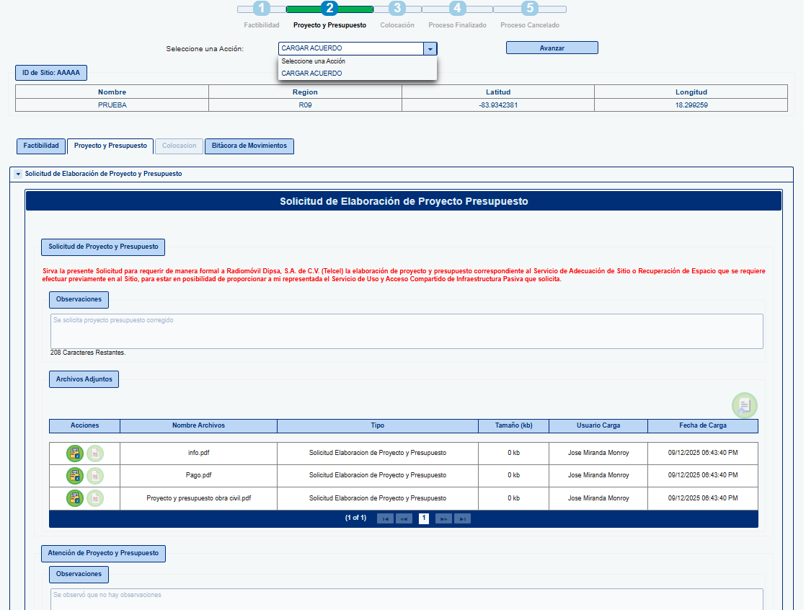
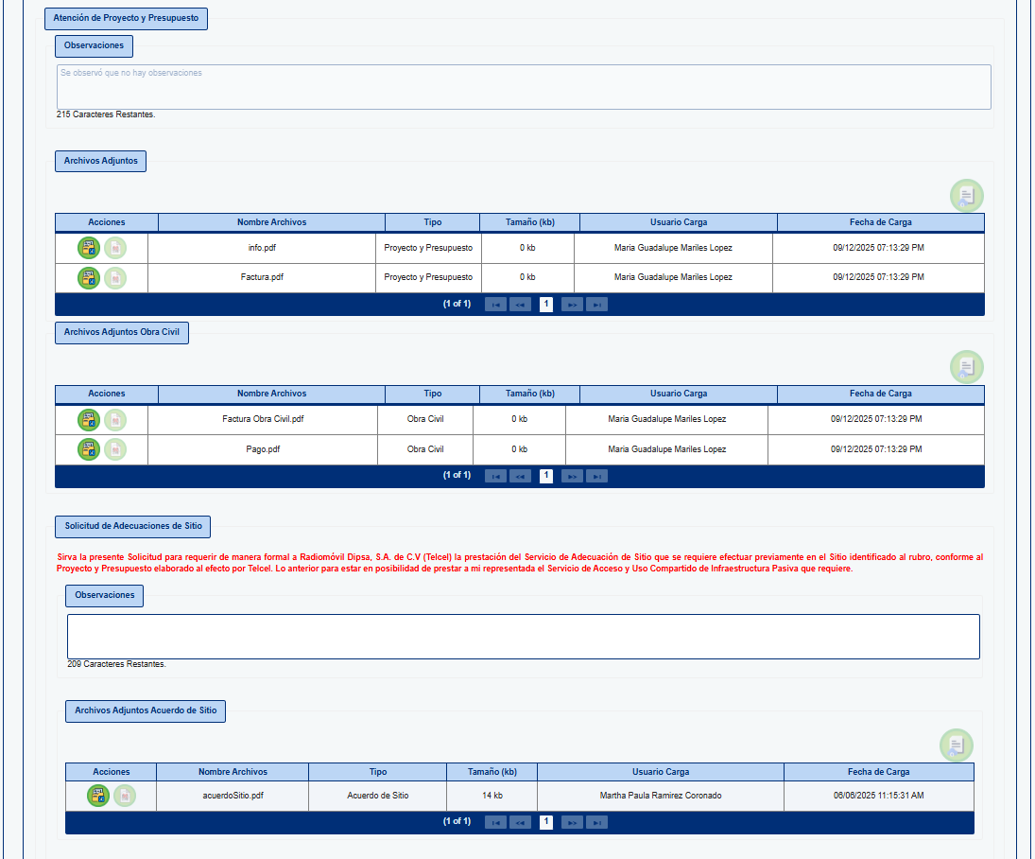

- Solicitud acuerdo de sitio completada

El Usuario Operador Concesionario realiza la firma y carga al sistema el Acuerdo de sitio.
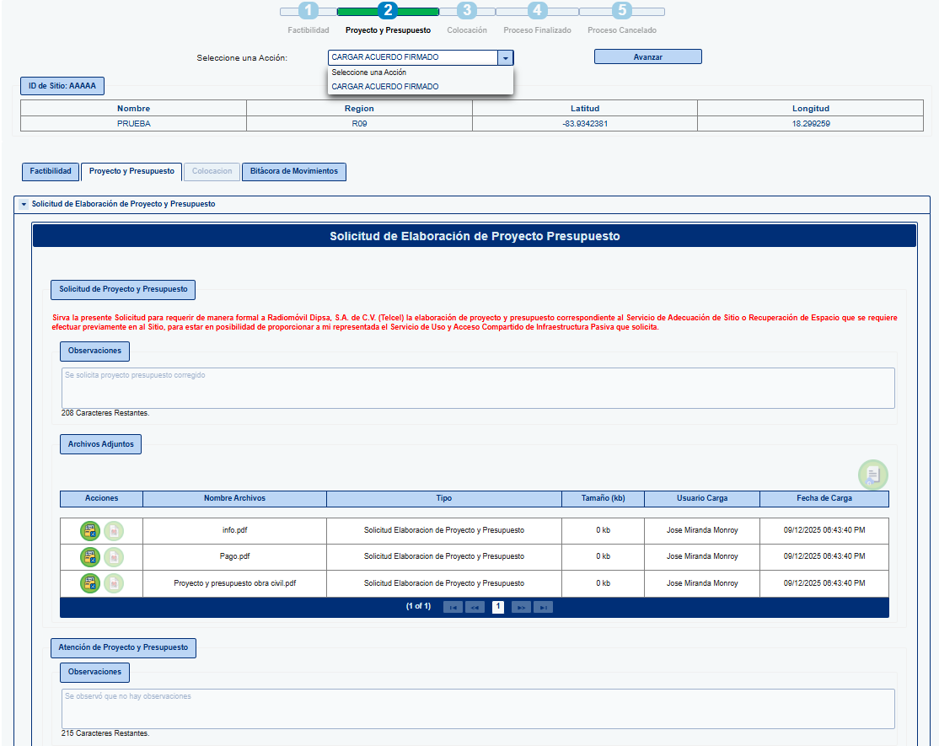
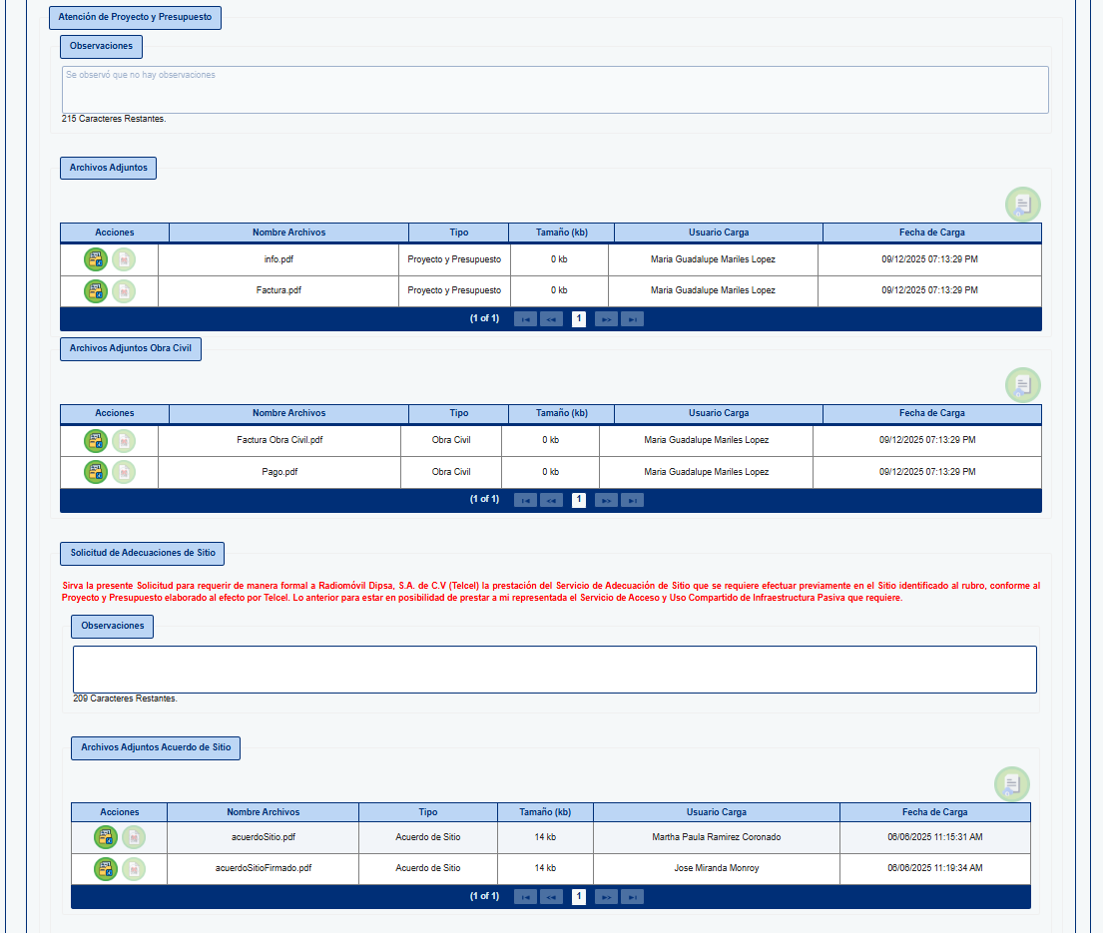

- Solicitud Obra civil completada

Ingeniería (Telcel) revisa la correcta firma del acuerdo de sitio y procede a la Ejecución de obra civil
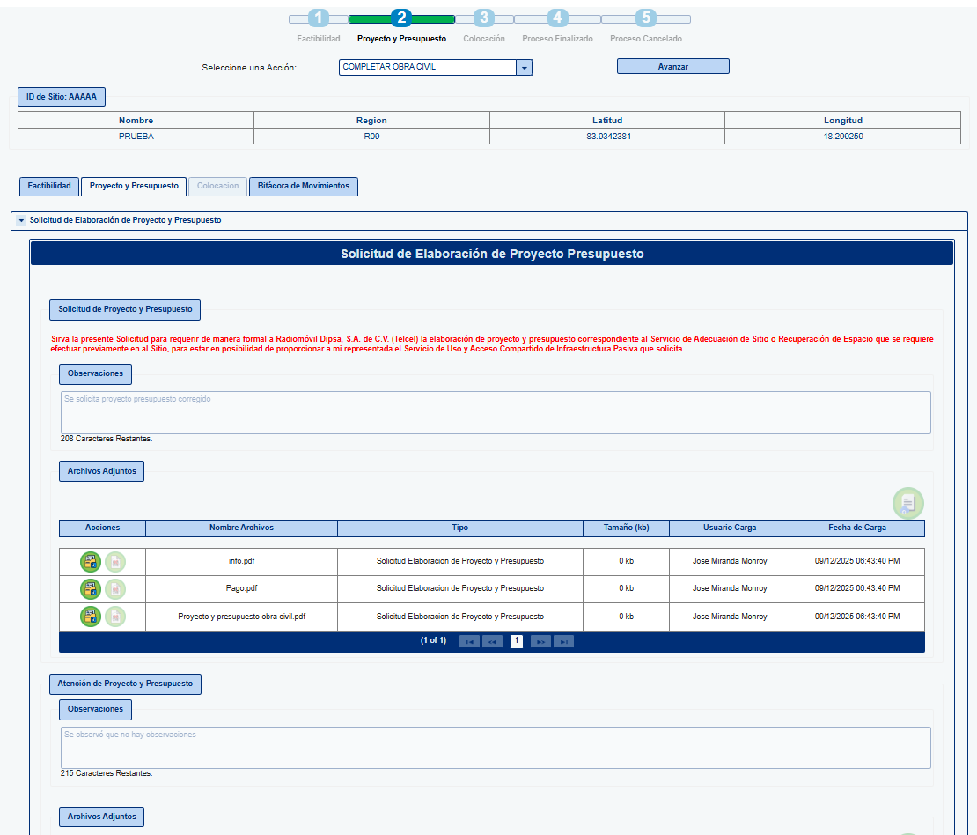
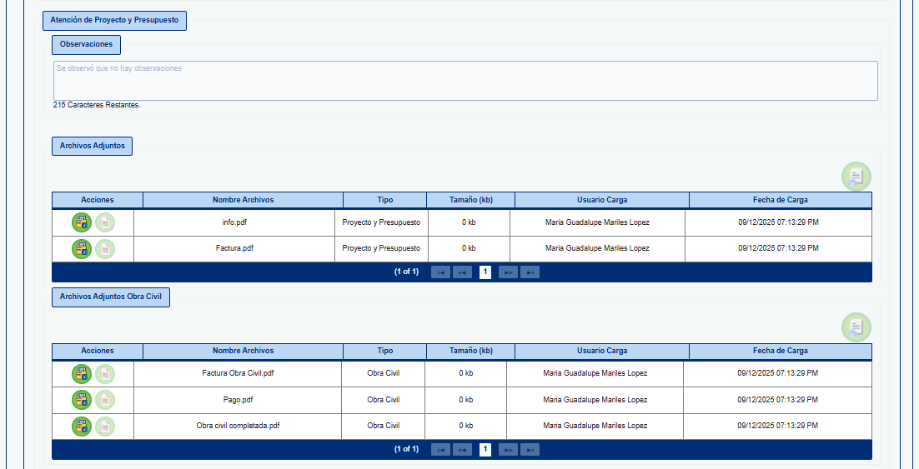

- Aviso de Conclusión de Nueva Obra Civil

Una vez que Ingeniería haya terminado con las actividades de construcción de la nueva Obra Civil, dará aviso al Operador para que proceda a realizar la Programación de Colocación.

- Solicitud programa de colocación generada

El Usuario Operador Concesionario realiza el registro de actividades dentro del Programa de colocación.

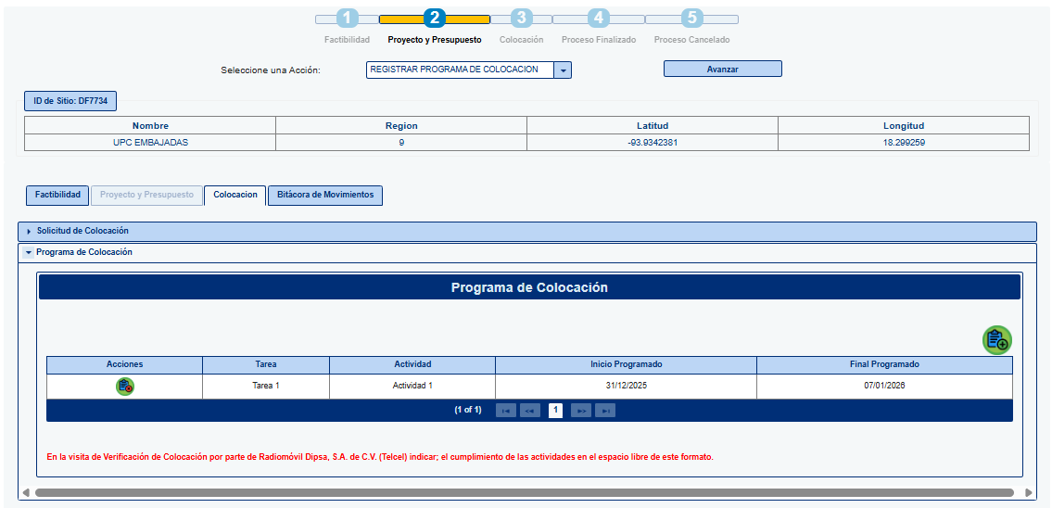

- Solicitud programa de colocación completado

El Usuario Operador Concesionario realizará en sitio las acciones correspondientes a la instalación de infraestructura pasiva o adecuaciones en el sitio, una vez finalizado, notifica mediante la acción Completar programa de Colocación
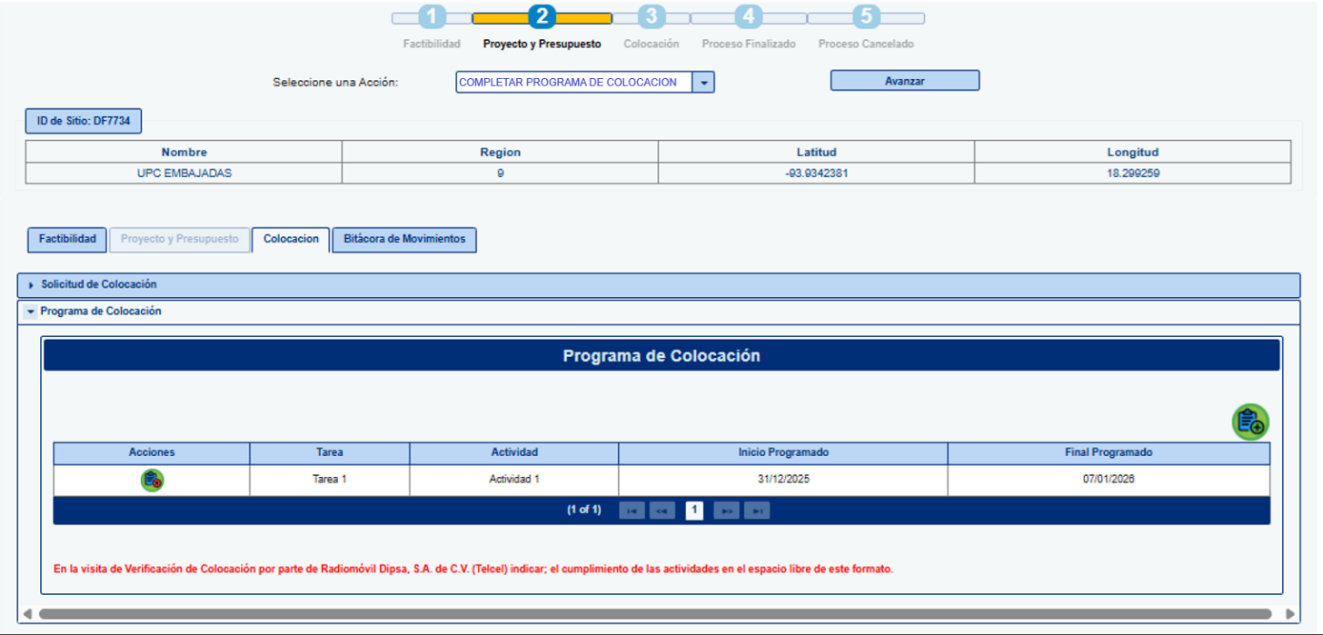

- Solicitud verificación generada

El Usuario Operador Concesionario registrará la Solicitud de verificación indicando que Telcel puede proceder a las instalaciones de la Obra Civil para validar la correcta instalación en el sitio por parte del operador.
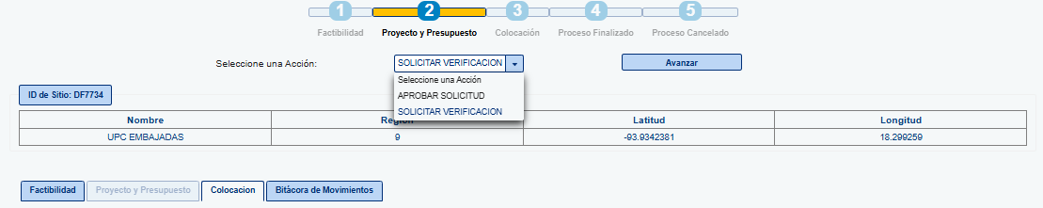
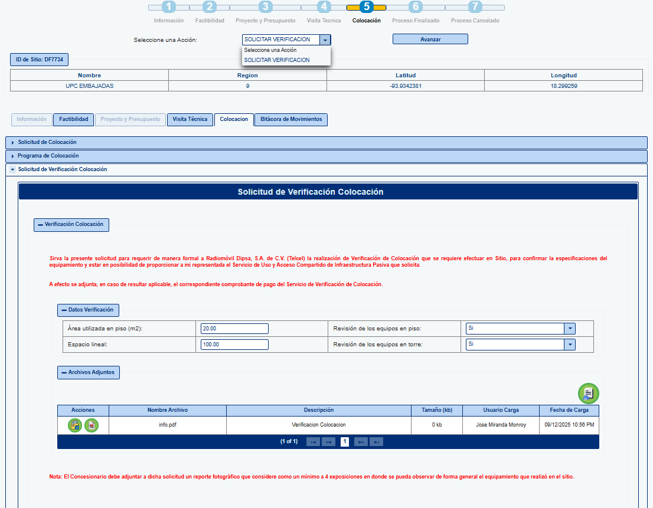

- Solicitud Verificación Rechazada

Ingeniería (Telcel) acude al sitio a verificar la correcta ejecución del programa de Colocación. En caso de que la colocación no sea correcta, se selecciona la acción Rechazar solicitud.

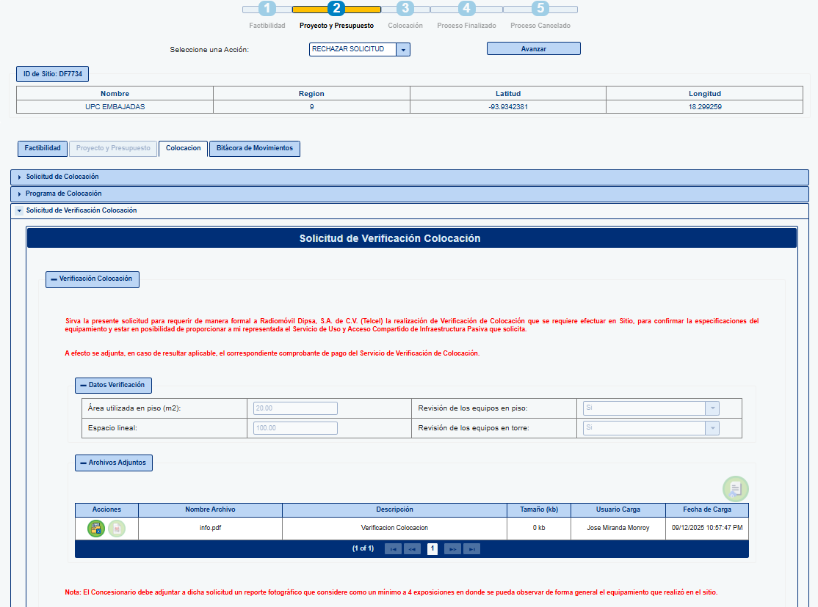

- Atiende correcciones de colocación

El Usuario Operador Concesionario corrige la solicitud.
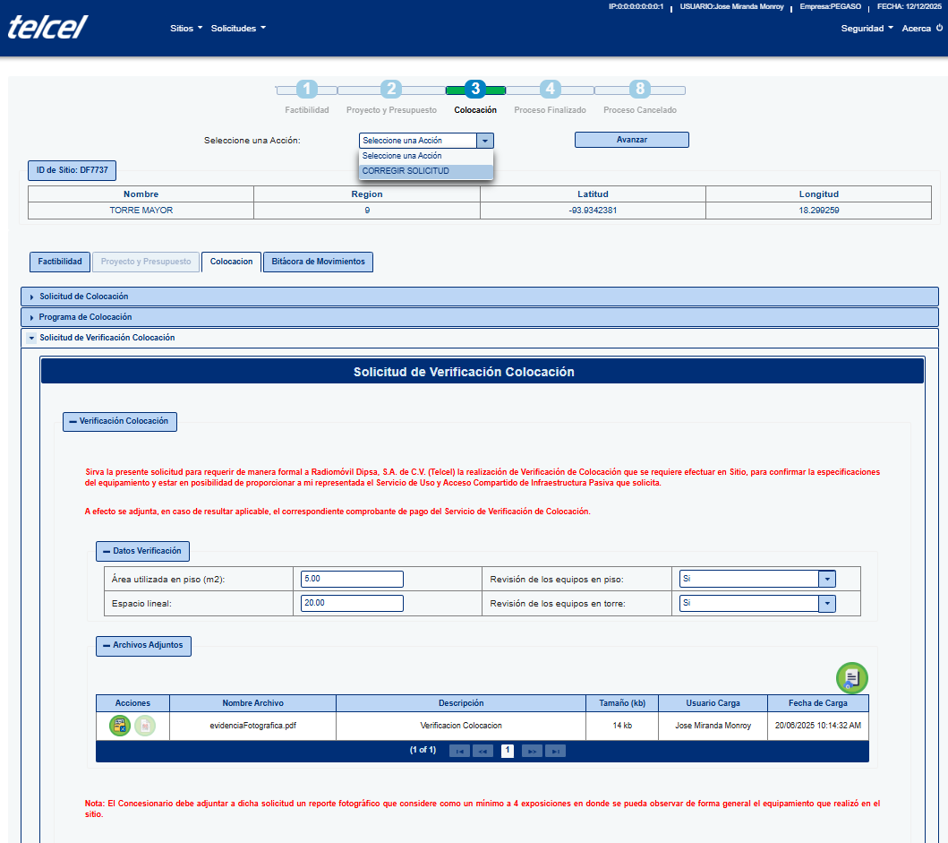
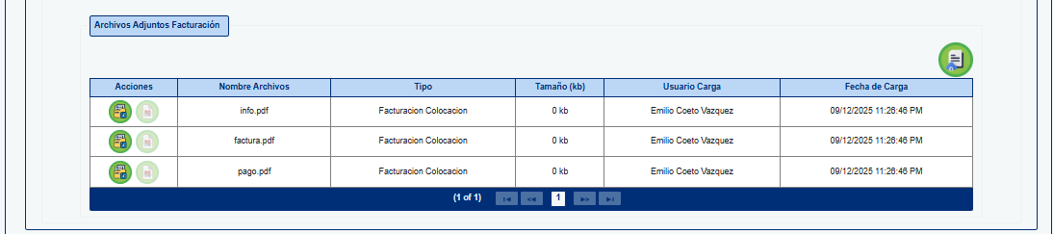

- Solicitud finalizada

En caso de que la Colocación se haya realizado de forma exitosa, Ingeniería procede al cierre de la solicitud, mediante la Acción Aprobar Solicitud, la cual dará fin al flujo de Obra Civil.

